Secretaria Municipal de Educação
E.M.E.B. Professor Vitoldo Alexandre Czech
Diretora: Lucélia Aparecida Gabrielli
Assessora Pedagógica: Maria Claudete T. Gervásio
Assessora Administrativa: Rosane Eva Bucco
Professor (a): Jaqueline Demartini
Disciplina: Inglês
Série/ano: 4º ano Data ...../....../.......
Aluno (a)..................................................................

ATIVIDADE DE INGLÊS - 4º ANO

Catanduvas, February 22nd 2021

Today is Monday
Greetings and commands – Cumprimentos e comandos

Complete com as tuas informações.

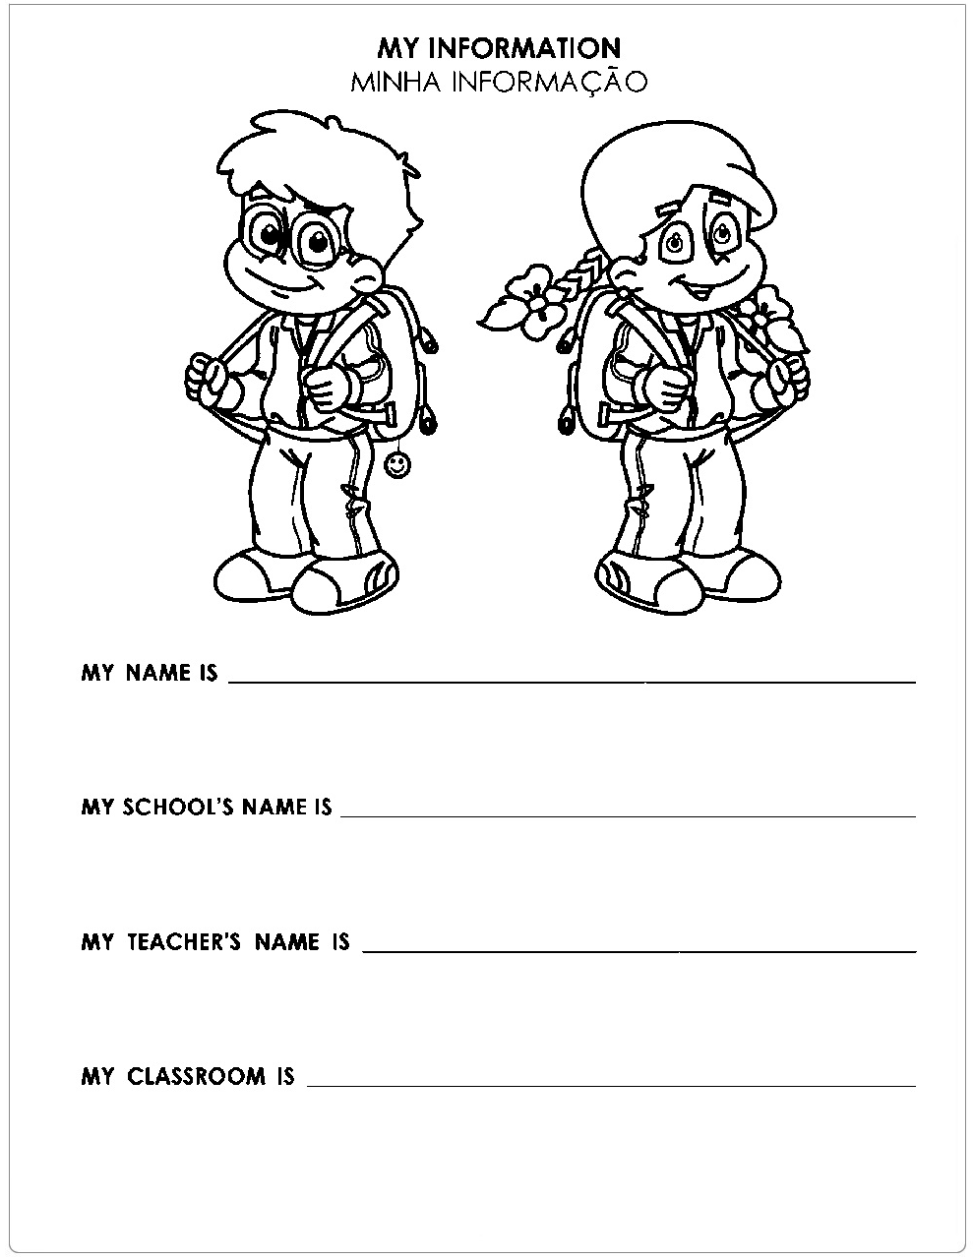
Complete a abertura com osteus dados. Depois recorte e cole na primeira folha do seu caderno de Inglês.

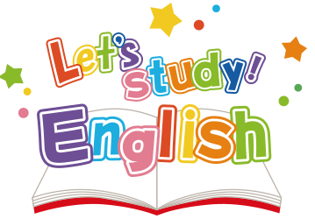

SCHOOL: E.M.E.B. PROF. VITOLDO A. CZECH
TEACHER: JAQUELINE DEMARTINI
STUDENT: _____________________________
GRADE:________________________________

